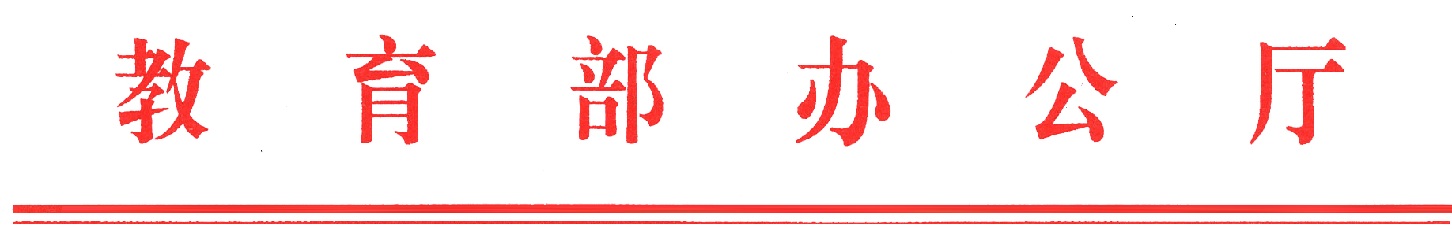
教高厅函[2017]58号

教育部办公厅关于公布全国万名优秀创新创业
导师人才库首批入库导师名单的通知

各省、自治区、直辖市教育厅（教委）,新疆生产建设兵团教育局，有关部门（单位）教育司（局），部属各高等学校：
为贯彻落实党的十九大精神，深入贯彻《国务院办公厅关于深化高等学校创新创业教育改革的实施意见》（国办发〔2015〕36号）精神，深入推进高校创新创业教育改革，根据《教育部办公厅关于建设全国万名优秀创新创业导师人才库的通知》（教高厅函〔2016〕90号）要求，在各单位推荐基础上，我部完成了首批导师遴选入库相关工作，共确定4492位导师为首批入库导师，现将名单予以公布。各高校要结合实际，充分利用全国万名优秀创新创业导师人才库资源优势，切实发挥入库导师作用，不断提升创新创业教育工作水平，全面提高人才培养质量。
全国万名优秀创新创业导师人才库由全国高等学校学生信息咨询与就业指导中心负责运行维护。导师详细信息可登录中国高等教育学生信息网（网址：http://www.chsi.com.cn，以下简称学信网）查询。各推荐单位可于11月15日后登录学信网下载、打印“全国万名优秀创新创业导师人才库入选证书”。
联系人：曾劲松，联系电话：010-62169173。

附件：全国万名优秀创新创业导师人才库首批入库导师名单

教育部办公厅
2017年10 月23 日

（此件主动公开）
部内发送：有关部领导，办公厅、就业中心
教育部办公厅 2017年10 月26日印发

